Хотите получить телефонную консультацию с персональными данными – установите кодовое слово
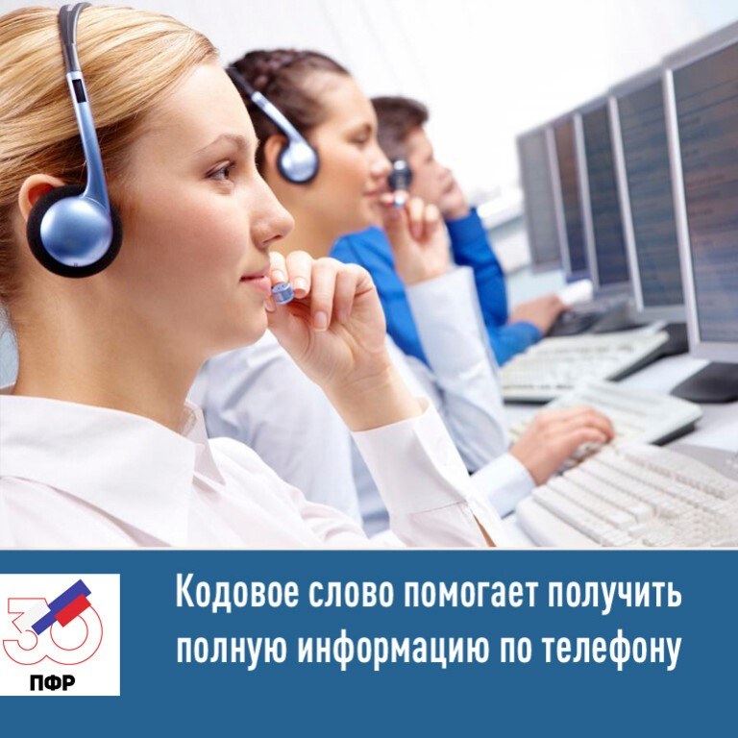
Не нарушая законодательство, запрещающее передавать по телефону сведения, которые содержат персональные данные, специалисты ПФР помогут муслюмовцам по телефону получить детальную информацию об их пенсионных и социальных правах. Для этого необходимо завести секретное кодовое слово, и можно быть уверенными, что сведения не попадут к третьим лицам.
Гражданин, обратившийся по телефону к специалисту ПФР, будет идентифицирован по кодовому слову и получит интересующую информацию. Она может содержать сведения из выплатного дела о размере пенсии и других социальных выплатах, например, после индексации или перерасчета.
Участие в программе «Кодовое слово» добровольное. Включение в неё происходит по заявлению гражданина, которое может быть подано дистанционно в личном кабинете гражданина на сайте ПФР. Что также экономит личное время, ведь для подачи заявления, а затем при необходимости получения персонифицированной информации не придётся тратить время и средства на поездку в клиентскую службу ПФР.
При отсутствии пароля на портале госуслуг заявление о кодовом слове может быть подано в клиентской службе ПФР.
Напомним, в Республике Татарстан работает Единый контакт-центр с бесплатным телефоном 8-800-600-03 57. Центр консультирования помогает ПФР расширить область дистанционных услуг. Операторы предоставляют справочную информацию по всем услугам. Жители Муслюмовского района могут получить консультации по справочным телефонам: 8(85556) 2-57-86, 074-11

